+*xfs*pvs*Akl*cvA*xBj*tCi*htk*xdw*ohs*ttn*pBk*-
+*yqw*ymD*ywh*bqz*xaD*mDo*yCn*pwa*bui*pwD*zew*-
+*eDs*onw*lyd*lyd*lyd*roa*zfc*jFA*CEj*yCx*zfE*-
+*ftw*uAr*uiz*cFA*uci*mxw*sqj*oaw*vkl*sdi*onA*-
+*ftA*jmb*xcC*yih*qbo*wcl*Bjc*yxv*ojr*CjB*uws*-
+*xjq*uzB*yno*ujm*qdw*yrn*isi*jvo*gcw*syr*uzq*-

Na temelju članka 71. stavka 1. Zakona o pomorskom dobru i morskim lukama („Narodne novine“ Republike Hrvatske broj 83/23.), Plana upravljanja pomorskim dobrom na području Grada Crikvenice za razdoblje 2024. – 2028. („Službene novine Grada Crikvenice“, broj 190/2024.,194/2024., 219/25. i 247/25.) i članka 49. Statuta Grada Crikvenice (“Službene novine Grada Crikvenice“ broj 103/21. i 219/25.), gradonačelnica Grada Crikvenice, raspisuje

JAVNI NATJEČAJ
za dodjelu dozvola na pomorskom dobru

- LOKACIJE ZA KOJE SE IZDAJU DOZVOLE NA POMORSKOM DOBRU
S POČETNIM IZNOSOM NAKNADE

- Lokacije, djelatnosti i početni iznos godišnje naknade za svaku od djelatnosti predviđenih na pojedinim lokacijama za koje se raspisuje ovaj natječaj za izdavanje dozvola na pomorskom dobru su sljedeće:

Ozn.  Lok. | Djelatnost  /sukladno Planu upravljanja pomorskim dobrom na području Grada Crikvenice/ |  |  | Sredstvo |  | Količina /broj sredsta  va/ |  |  | Rok  /na koji se daje dozvo  la/ | Djelatnost  /sukladno Uredbi/ |  | Broj  dozvola | Godišnja naknada/  EUR
DRAMALJ

12. Plaža Omorika
(k.č.br. 9155 k.o. Crikvenica)
12.1.4 | Iznajmljivanje sredstava  Komercijalno – rekreacijski sadržaj  (iznajmljivanje opreme i zabavne i rekreacijske djelatnosti) | Sup daska, sandoline, pedaline i sl. | 6 kom | 2 godine | Iznajmljivanje opreme za rekreaciju i sport | 1 | 100,00  /kom
12.3.14 |  | Aqua park /sa štandom za naplatu/ | max 400 m2 | 2 godine | Zabavna i rekreacijska djelatnost | 1 | 10,00  /m2
UKUPNA POČETNA GODIŠNJA NAKNADA PO DOZVOLI /EUR 4.600,00
12.2.6 | Ugostiteljstvo i trgovina | kiosk, montažni objekt do 15 m2 | 1 kom | 2 godine | Ugostiteljska djelatnost pripreme i usluživanja pića i hrane-objekt |  | 3.000,00  /kom
12.2.6 | Ugostiteljstvo i trgovina | kiosk, montažni objekt do 15 m2 | 1 kom | 2 godine | Ugostiteljska djelatnost pripreme i usluživanja pića i hrane-objekt | 1 | 3.000,00  /kom
12.2.6 | Ugostiteljstvo i trgovina | pripadajuća terasa objekta | 20 m2 | 2 godine |  | 1 | 60,00  /m2
12.2.6 | Ugostiteljstvo i trgovina | kiosk, montažni objekt do 15 m2 | 1 kom | 2 godine | Ugostiteljska djelatnost pripreme i usluživanja pića i hrane-objekt | 1 | 3.000,00  /kom
12.2.6 | Ugostiteljstvo i trgovina | pripadajuća terasa objekta | 80 m2 | 2 godine |  | 1 | 60,00  /m2
12.3.3 | Komercijalno – rekreacijski sadržaj  (iznajmljivanje opreme) | suncobrani, ležaljke | 300 kom | 2 godine | Iznajmljivanje opreme za rekreaciju i sport-iznajmljivanje plažne opreme | 1 | 40,00  /kom
UKUPNA POČETNA GODIŠNJA NAKNADA PO DOZVOLI /EUR 27.000,00
12.2.9 | Ugostiteljstvo i trgovina | Štand za prodaju plažnog asortimana | 1 kom | 2 godine | Trgovina na malo izvan prodavaonice-štand | 1 | 1.000,00  /kom
UKUPNA POČETNA GODIŠNJA NAKNADA PO DOZVOLI /EUR 1.000,00

CRIKVENICA

15. Gradska plaža Crikvenica
(k.č.br. 9196 dio, 9183/2 k.o. Crikvenica)
15.1.1 |  | Iznajmljivanje sredstava  (iznajmljivanje opreme i zabavne i rekreacijske djelatnosti) | gliser za vuču -sa opremom |  |  | 2 kom |  | 3 godine |  | Zabavne i rekreacijske djelatnosti |  | 1 |  | 1.000,00  /kom
15.1.4 |  |  | Sup daska, sandoline, pedaline i sl. |  |  | 10 kom |  |  |  | Iznajmljivanje opreme za rekreaciju i sport |  |  |  | 100,00  /kom
15.2.6a |  | Ugostiteljstvo i trgovina | kiosk, montažni ugostiteljski objekt do 15 m2 |  |  | 1 kom |  | 3 godine |  | Ugostiteljska djelatnost pripreme i usluživanja pića i hrane-šank |  |  |  | 2.000,00  /kom
 |  | Ugostiteljstvo i trgovina | pripadajuća terasa objekta |  |  | 20 m2 |  |  |  |  |  |  |  | 60,00  /m2
UKUPNA POČETNA GODIŠNJA NAKNADA PO DOZVOLI /EUR 6.200,00
17A. Plaža hotela Miramare
(k.č.br., 9191/1 dio, k.o. Crikvenica)
17A.2.6 | Ugostiteljstvo i trgovina |  |  |  | kiosk, montažni ugostiteljski objekt do 15 m2 | 1 kom |  |  | 2 godine | Ugostiteljska djelatnost pripreme i usluživanja pića i hrane-objekt |  | 1 | 3.000,00  /kom
UKUPNA POČETNA GODIŠNJA NAKNADA PO DOZVOLI /EUR 3.000,00
17A.2.8 | Ugostiteljstvo i trgovina |  |  |  | ambulantna prodaja sladoleda i pića u limenkama | 1 kom |  |  | 2 godine | Trgovina na malo izvan prodavaonice-štand |  | 1 | 1.000,00  /kom
UKUPNA POČETNA GODIŠNJA NAKNADA PO DOZVOLI /EUR 1.000,00
17A.3.3 | Komercijalno – rekreacijski sadržaj  (iznajmljivanje opreme i zabavne i rekreacijske djelatnosti, njega) |  |  |  | suncobrani, ležaljke | 240 kom |  |  | 2 godine | Iznajmljivanje opreme za rekreaciju i sport-iznajmljivanje plažne opreme |  | 1 | 40,00  /kom
UKUPNA POČETNA GODIŠNJA NAKNADA PO DOZVOLI /EUR 9.600,00

17B. Plaža Balustrada 1
(dio k.č.br. 9191/1, k.o. Crikvenica)
17B.1.4 | Iznajmljivanje sredstava  (zabavne i rekreacijske djelatnosti) |  |  | Sup daska, sandoline, pedaline sa štandom za naplatu |  | 4 kom |  |  | 2 godine | Iznajmljivanje opreme za rekreaciju i sport |  | 1 | 100,00  /kom
UKUPNA POČETNA GODIŠNJA NAKNADA PO DOZVOLI /EUR 400,00
17B.3.3 | Komercijalno – rekreacijski sadržaj  (iznajmljivanje opreme i zabavne i rekreacijske djelatnosti) |  |  | suncobrani, ležaljke |  | 75 kom |  |  | 2 godine | Iznajmljivanje opreme za rekreaciju i sport-iznajmljivanje plažne opreme |  | 1 | 40,00  /kom
UKUPNA POČETNA GODIŠNJA NAKNADA PO DOZVOLI /EUR 3.000,00
17B.3.12 | Komercijalno – rekreacijski sadržaji  (zabavne i rekreacijske djelatnosti, njega) |  |  | zabavni sadržaji (masaže) |  | 1 kom  max 12 m2 |  |  | 2 godine | Djelatnost za njegu i održavanje tijela |  | 1 | 500,00  /kom
UKUPNA POČETNA GODIŠNJA NAKNADA PO DOZVOLI /EUR 500,00
17C. Plaža Balustrada 2
(dio k.č.br. 9191/1, k.o. Crikvenica)
17C.2.6. | Ugostiteljstvo i trgovina |  |  | kiosk, montažni ugostiteljski objekt do 15 m2 |  | 1 kom |  |  | 2 godine | Ugostiteljska djelatnost pripreme i usluživanja pića i hrane-objekt |  | 1 | 3.000,00  / kom
UKUPNA POČETNA GODIŠNJA NAKNADA PO DOZVOLI /EUR 3.000,00
17C.3.3 | Komercijalno – rekreacijski sadržaji (iznajmljivanje opreme, zabavne i rekreacijske djelatnosti) |  |  | suncobrani, ležaljke |  | 120 kom |  |  | 2 godine | Iznajmljivanje opreme za rekreaciju i sport-iznajmljivanje plažne opreme |  | 1 | 40,00  /kom
UKUPNA POČETNA GODIŠNJA NAKNADA PO DOZVOLI /EUR 4.800,00
17D. Plaža Balustrada 3
(dio k.č.br. 9191/1, k.o. Crikvenica)
17D.2.6 | Ugostiteljstvo i trgovina |  | kiosk, montažni ugostiteljski objekt do 15 m2 |  |  |  | 1 kom |  | 2 godine | Ugostiteljska djelatnost pripreme i usluživanja pića i hrane-objekt | 1 |  | 3.000,00  /kom
17D.2.6 |  |  | pripadajuća terasa objekta |  |  |  | 60 m2 |  | 2 godine |  |  |  | 60/m2
UKUPNA POČETNA GODIŠNJA NAKNADA PO DOZVOLI /EUR 6.600,00
17D.3.3 | Komercijalno – rekreacijski sadržaji (iznajmljivanje opreme, zabavne i rekreacijske djelatnosti) |  | suncobrani, ležaljke |  |  |  | 75 kom |  | 2 godine | Iznajmljivanje opreme za rekreaciju i sport-iznajmljivanje plažne opreme | 1 |  | 40,00  /kom
UKUPNA POČETNA GODIŠNJA NAKNADA PO DOZVOLI /EUR 3.000,00

19. Plaža hotela Kaštel
(k.č.br. 9517 i dr., k.o. Crikvenica)
19.1.4 | Iznajmljivanje sredstava  (zabavne i rekreacijske djelatnosti) | Sup daska, sandoline, pedaline sa štandom za naplatu i spremištem | 15 kom | 3 godine | Iznajmljivanje opreme za rekreaciju i sport | 1 | 100,00  /kom
19.2.6 | Ugostiteljstvo i trgovina | kiosk, montažni objekt do 15 m2 | 1 kom | 3 godine | Ugostiteljska djelatnost pripreme i usluživanja pića i hrane-objekt | 1 | 3.000,00  /kom
19.3.3 | Komercijalno – rekreacijski sadržaj  (iznajmljivanje opreme) | suncobrani, ležaljke | 60 kom | 3 godine | Iznajmljivanje opreme za rekreaciju i sport-iznajmljivanje plažne opreme | 1 | 40,00  /kom
UKUPNA POČETNA GODIŠNJA NAKNADA PO DOZVOLI /EUR 6.900,00

SELCE
32. Plaža Rokan
(k.č. br. 7929, 7931, K.O.Selce)
32.1.4 | Iznajmljivanje sredstava  (zabavne i rekreacijske djelatnosti) |  |  | Sup daska, sandoline, pedaline sa štandom za naplatu i spremištem |  | 10 kom |  |  | 3 godine | Iznajmljivanje opreme za rekreaciju i sport |  | 1 | 100,00  /kom
32.3.14 | Komercijalno – rekreacijski sadržaj |  |  | Akvapark sa štandom za naplatu |  | 1 kom  max 400m2 |  |  | 3 godine | Zabavne i rekreacijske djelatnosti |  | 1 | 10,00  /m2
UKUPNA POČETNA GODIŠNJA NAKNADA PO DOZVOLI /EUR 5.000,00
32.2.6 | Ugostiteljstvo i trgovina |  |  | kiosk, montažni objekt do 15 m2 |  | 3 kom |  |  | 3 godine | Ugostiteljska djelatnost pripreme i usluživanja pića i hrane-objekt |  | 1 | 3.000,00  /kom
32.2.6 |  |  |  | pripadajuća terasa objekta |  | 150m2 |  |  | 3 godine |  |  | 1 | 60,00  /m2
32.3.3 | Komercijalno – rekreacijski sadržaj  (iznajmljivanje opreme) |  |  | suncobrani, ležaljke |  | 300kom |  |  | 3 godine | Iznajmljivanje opreme za rekreaciju i sport-iznajmljivanje plažne opreme |  | 1 | 40,00  /kom
UKUPNA POČETNA GODIŠNJA NAKNADA PO DOZVOLI /EUR 30.000,00

33. Plaža Poli mora
(k.č. br. 7954, dio, k.o. Selce)
33.1.1 | Iznajmljivanje sredstava  (iznajmljivanje opreme i zabavne i rekreacijske djelatnosti) |  |  | gliser sa opremom |  | 2 kom |  |  | 3 godine | Zabavne i rekreacijske djelatnosti |  | 1 | 1.000,00  /kom
33.1.4 |  |  |  | Sup daska, sandoline, pedaline i sl. |  | 10 kom |  |  | 3 godine | Iznajmljivanje opreme za rekreaciju i sport |  | 1 | 100,00  /kom
33.2.8 | Ugostiteljstvo i trgovina |  |  | ambulantna prodaja sladoleda i pića u limenkama |  | 1 kom |  |  | 3 godine | Trgovina na malo izvan prodavaonice-štand |  | 1 | 1.000,00  /kom
33.2.6 |  |  |  | Kiosk, montažni objekt do 15 m2 |  | 1 kom |  |  | 3 godine | Ugostiteljska djelatnost pripreme i usluživanja pića i hrane-objekt |  | 1 | 3.000,00  /kom
33.2.6 |  |  |  | Kiosk, montažni objekt do 15 m2 |  | 1 kom |  |  | 3 godine | Ugostiteljska djelatnost pripreme i usluživanja pića i hrane-šank |  | 1 | 2.000,00  /kom
33.2.6 |  |  |  | pripadajuća terasa objekta |  | 90 m2 |  |  | 3 godine |  |  | 1 | 60,00  /m2
33.3.3 | Komercijalno – rekreacijski sadržaj  (iznajmljivanje opreme i zabavne i rekreacijske djelatnosti) |  |  | suncobrani, ležaljke |  | 410 kom |  |  | 3 godine | Iznajmljivanje opreme za rekreaciju i sport-iznajmljivanje plažne opreme |  | 1 | 40,00  /kom
UKUPNA POČETNA GODIŠNJA NAKNADA PO DOZVOLI /EUR 30.800,00

2. Grafički prikaz lokacija za izdavanje dozvola sastavni je dio Plana upravljanja pomorskim dobrom na području Grada Crikvenice za razdoblje 2024. – 2028. („Službene novine Grada Crikvenice“, broj 190/2024.,194/2024., 219/25. i 247/25.) i ovoga natječaja.

3. Ponuditelji/ovlaštenici dozvole dužni su se pridržavati svih uvjeta propisanih Zakonom o pomorskom dobru i morskim lukama („Narodne novine“ Republike Hrvatske broj 83/23. - u nastavku teksta: Zakon), Planom upravljanja pomorskim dobrom na području Grada Crikvenice za razdoblje 2024. – 2028. („Službene novine Grada Crikvenice“, broj 190/2024.,194/2024., 219/25. i 247/25.), Odlukom o redu na pomorskom dobru („Službene novine Grada Crikvenice“, broj 190/24.), te svih uvjeta sigurnosti plovidbe za obavljanje djelatnosti utvrđenih Zakonom i odlukom nadležne lučke kapetanije.

4. Utvrđuje se da dozvole koje se izdaju na rok od tri (3) godine vrijede do 31.12.2028. godine.

5. Za lokacije koje obuhvaćaju više djelatnosti, a za koje se izdaje jedna dozvola, ponuditelji su dužni ponuditi naknadu za sve djelatnosti koje su obuhvaćene dozvolom, u jednoj ponudi (ukupna godišnja naknada po dozvoli).
Ukoliko se jedan ponuditelj natječe za više lokacija, za svaku lokaciju za koju se natječe mora dostaviti zasebnu ponudu.

II. SADRŽAJ PONUDE

Pisana ponuda za sudjelovanje na natječaju mora sadržavati:

1. Osnovne podatke o ponuditelju (ime i prezime, adresa, OIB za fizičku osobu odnosno naziv, sjedište, OIB za pravnu osobu, broj telefona/mobitela, e-mail adresu, naziv banke i broj računa ponuditelja radi povrata jamstva u slučaju da isti ne uspije u natječaju),
2. Naznaku lokacije i mikrolokacije na koju se odnosi ponuda, te dokaze o ispunjavanju određenog kriterija za ocjenjivanje,
3. Dokaz o vlasništvu sredstava s kojima se obavlja djelatnost na pomorskom dobru ili dokaz o pravnoj osnovi korištenja sredstava koja nisu u vlasništvu ponuditelja s obvezom prilaganja dokaza o vlasništvu sredstava osobe s kojom je ponuditelj u ugovornom odnosu, na dan objave natječaja, s prospektom proizvođača ili fotografijom sredstva,
4.Ponuđeni iznos naknade za korištenje pomorskog dobra izražen u eurima za razdoblje od 1 godine,
5. Dokaz o registraciji djelatnosti za koju traži davanje dozvole (izvod iz sudskog registra trgovačkog suda, obrtnica, izvod uz registra udruga ili odobrenje nadležnog tijela za obavljanje djelatnosti),
6. Dokaz o sposobnosti brodice/broda za plovidbu (u slučajevima kada se djelatnost obavlja brodicom/brodom),
7. Potvrde Grada Crikvenice i komunalnih trgovačkih društava pri Gradu (EKO MURVICA d.o.o., VIO ŽRNOVNICA VINODOL CRIKVENICA d.o.o.), da ponuditelj nema dospjelih nepodmirenih financijskih obveza, ne starije od 30 dana od dana raspisivanja natječaja,
8. Potvrdu Porezne uprave da ponuditelj nema nepodmirenih financijskih obveza s osnova javnih davanja, ne stariju od 30 dana od dana raspisivanja natječaja,
9. Jamstvo za ozbiljnost ponude u iznosu od 20% početnog iznosa godišnje naknade za lokaciju i djelatnosti za koju se traži izdavanje dozvole na pomorskom dobru, koji je potrebno uplatiti na žiro-račun Grada Crikvenice IBAN: HR2724020061805300007, Model: HR68, Poziv na broj: 7706-OIB.
Ponudi je potrebno priložiti potvrdu o izvršenom plaćanju.
Ponuditelj gubi pravo na povrat jamstva ukoliko povuče ponudu nakon što se pristupi postupku otvaranja ponuda.
10. Izjava ponuditelja o vremenskom razdoblju tijekom godine u kojem će ponuditelj obavljati djelatnost temeljem dozvole.
Obrazac izjave navedene u ovoj točci čini sastavni dio ovog Javnog natječaja,
11. Izjave ovjerene kod javnog bilježnika u izvorniku:
- lzjava kojom se daje suglasnost pomorskom redaru za uklanjanje i odvoz na deponij svih predmeta i stvari bez provedenog upravnog postupka, ukoliko se nalaze izvan odobrene lokacije,
- Izjava kojom se daje suglasnost pomorskom redaru za uklanjanje i odvoz na deponij svih predmeta i stvari bez provedenog upravnog postupka ako se predmeti i stvari nalaze na lokaciji nakon isteka ili ukidanja dozvole na pomorskom dobru,
- Izjava kojom se daje suglasnost pomorskom redaru za uklanjanje i odvoz na deponij svih predmeta i stvari bez provedenog upravnog postupka ako se predmeti i stvari nalaze na lokaciji dozvole te ukoliko se na lokaciji postavljaju predmeti i stvari koje nisu odobrene dozvolom na pomorskom dobru,
- Izjava da će ponuditelj ukoliko njegova ponuda bude najpovoljnija, prije izdavanja rješenja o davanju dozvole na pomorskom dobru, dostaviti bjanko zadužnicu na iznos u visini ponuđene naknade za razdoblje od jedne (1) godine, kojom ovlaštenik dozvole na pomorskom dobru daje suglasnost da se može provesti prisilna ovrha na svim njegovim računima i njegovoj cjelokupnoj pokretnoj i nepokretnoj imovini, a radi naplate dospjele, a nenaplaćene naknade za dozvolu na pomorskom dobru za naknadu štete koja može nastati zbog neispunjenja obveza iz dozvole na pomorskom dobru, za korištenje dozvole na pomorskom dobru preko mjere, te radi naplate eventualnih troškova ovrhe,
- Izjava ponuditelja pod kaznenom i materijalnom odgovornošću da protiv ponuditelja nije izrečena upravna ili druga mjera zbog kršenja propisa na pomorskom dobru od strane nadležnih institucija ili da protiv ponuditelja nije izrečena pravomoćna presuda kojom je utvrđeno da je isti kršio propise na pomorskom dobru unatrag tri (3) godine od raspisivanja natječaja.
Ukoliko Grad Crikvenica po službenoj dužnosti utvrdi da su protiv ponuditelja izrečene gore navedene mjere ili presude, ponuda tog ponuditelja smatra se nevaljalom, te se neće razmatrati u postupku ocjenjivanja.
Obrasci izjava navedeni u ovoj točci čine sastavni dio ovog Javnog natječaja.

III. DOSTAVA, VRIJEME I MJESTO OTVARANJA PONUDA

1.Ponude, bez obzira na način dostave, moraju biti zaprimljene u pisarnici Grada Crikvenice, najkasnije do 4. veljače 2026. godine do 12,00 sati, a ponude koje pristignu nakon isteka roka za dostavu ponuda neće biti predmetom ocjene ponuda.

Pismene ponude predaju se u zatvorenim kovertama, s naznakom
«ZA NATJEČAJ ZA DODJELU DOZVOLA NA POMORSKOM DOBRU - NE OTVARAJ - lok.br. ____»
neposredno u pisarnici GRADA CRIKVENICE, K. Tomislava 85, Crikvenica
ili preporučenom poštom na adresu: GRADA CRIKVENICE, K. Tomislava 85, Crikvenica

2. Nepotpune, neuredne i nepravodobne ponude neće se razmatrati.
3. Ponude će se otvarati dana 6. veljače 2026. godine s početkom u 9,00 sati.
4. Mjesto otvaranja ponuda je zgrada Grada Crikvenice, Sala za sastanke, u suterenu.
5. Otvaranju ponuda mogu biti prisutne ovlaštene ili opunomoćene osobe ponuditelja, što se utvrđuje prije pristupanja otvaranju ponuda predočenjem punomoći i osobne iskaznice, te izvoda iz obrtnog ili drugog registra.

IV. KRITERIJI ZA OCJENU NAJPOVOLJNIJE PONUDE

1. Određuje se način ocjenjivanja ponuda zaprimljenih na natječaj za davanje dozvola uz uvjet ispunjenja ostalih uvjeta iz javnog natječaja:

Kriterij ocjenjivanja | Postotak ocjene ponude | Max. broj bodova
- ponuđeni iznos naknade | 60 % | 60
- prethodno iskustvo i dobro i odgovorno obavljanje djelatnosti, odnosno korištenje pomorskog dobra | 10 % | 10
- upotreba opreme i pratećih instalacija i pružanje usluga koje koriste materijale i predmete s certifikatom kvalitete prema europskim propisima | 15 % | 15
- vremensko razdoblje obavljanja djelatnosti temeljem dozvole (duži period obavljanja djelatnosti koji pospješuje izvansezonsku ponudu nosi veći broj bodova) | 15 % | 15

2. Ponuđeni iznos naknade za dozvolu na pomorskom dobru iznosi najviše 60% ocjene ponude.
Ponuda s najviše ponuđenim iznosom naknade dobiva 60 bodova, a bodovna vrijednost ostalih ponuda izračunava se prema sljedećoj formuli:

iznos naknade ocjenjivane ponude
bodovi= ___________________________________ X 60
iznos najviše ponude

3. Prethodno iskustvo i dobro i odgovorno obavljanje djelatnosti, odnosno korištenja pomorskog dobra iznosi najviše 10 % ocjene ponude, a dokazuje se ispravom iz koje je razvidno da je ponuditelj u posljednjih 5 godina najmanje 3 godine obavljao gospodarsku djelatnost na pomorskom dobru temeljem koncesije ili koncesijskog odobrenja – potvrda jedinica lokalne ili područne (regionalne) samouprave ili drugog davatelja koncesije ili koncesijskog odobrenja te se isto boduje na sljedeći način: 3 godine prethodnog iskustva - 1 bod, 4 godine prethodnog iskustva - 5 bodova i 5 godina prethodnog iskustva - 10 bodova.

Podnositelj zahtjeva koji je djelatnosti u prethodno navedenom razdoblju obavljao na području Grada Crikvenice, nije u obvezi priložiti navedenu potvrdu, budući se navedeno utvrđuje uvidom u službenu evidenciju.

Prethodno iskustvo i dobro i odgovorno obavljanje djelatnosti, odnosno korištenja pomorskog dobra | Broj bodova
NE | 0
DA | od 1-10

4. Upotreba opreme i pratećih instalacija i pružanje usluga koje koriste materijale i predmete s certifikatom kvalitete prema europskim propisima iznosi najviše 15 % ocjene ponude,
Dokaz ispunjenja prethodnog uvjeta je dostava minimalno jednog certifikata proizvođača opreme o EU sukladnosti, za svaku djelatnost iz ponude.

Upotreba opreme i pratećih instalacija i pružanje usluga koje koriste materijale i predmete s certifikatom kvalitete prema europskim propisima | Broj bodova
NE | 0
DA | 15

5. Vremensko razdoblje obavljanja djelatnosti temeljem dozvole (duži period obavljanja djelatnosti koji pospješuje izvansezonsku ponudu nosi veći broj bodova) iznosi najviše 15 % ocjene ponude, a dokazuje se izjavom ponuditelja o vremenskom razdoblju u kojem će se tijekom kalendarske godine obavljati djelatnost.

Ponuđeno vremensko razdoblje obavljanja djelatnosti u kalendarskoj godini boduje se na sljedeći način: istaknuto vremensko razdoblje od 1. lipnja do 15. rujna - 5 bodova, od 1. svibnja do 30. rujna - 10 bodova i od 1. travnja - 31. listopada i dulje od navedenog - 15 bodova.

V. NAJPOVOLJNIJA PONUDA

Najpovoljnijom ponudom smatra se ponuda, koja uz ispunjavanje svih uvjeta iz natječaja, ima najveći broj bodova prema kriterijima ocjenjivanja ponuda.
U slučaju da dva ili više ponuditelja, koji ispunjavaju uvjete iz natječaja ostvare jednak broj bodova prema kriterijima ocjenjivanja, pravo prvenstva ima ponuditelj čija ponuda ima najveći ponuđeni iznos naknade, a ako se ni tako ne može odrediti prednost, pravo prvenstva ima ponuda koja je ranije predana.

VI. OPĆE ODREDBE

Na temelju zaprimljenih ponuda na javnom natječaju, gradonačelnica predlaže Gradskom vijeću Grada Crikvenice donošenje odluke o davanju dozvola na pomorskom dobru.

Na temelju odluke Gradskog vijeća Grada Crikvenice, gradonačelnica donosi rješenja o dozvolama na pomorskom dobru.

Godišnja naknada za dozvole na pomorskom dobru za 2026. godinu, plaća se prije izdavanja dozvole, i to u roku od 8 dana od dana stupanja na snagu odluke o davanju dozvola na pomorskom dobru predstavničkog tijela. Rješenjem o dozvoli na pomorskom dobru utvrditi će se dinamika plaćanja naknade za svaku godinu trajanja dozvole.

Na natječaju ne mogu sudjelovati ponuditelji:
- koji su koristili pomorsko dobro bez valjane pravne osnove i/ili su uzrokovali štetu na pomorskom dobru,
- koji nisu registrirani za djelatnost za koju se natječu,
- koji imaju dospjele nepodmirene obveze temeljem javnih davanja,
- koji imaju nepodmirene obveze prema Gradu Crikvenici i komunalnim trgovačkim društvima EKO MURVICA d.o.o., VIO ŽRNOVNICA VINODOL CRIKVENICA d.o.o..

Sve informacije o Natječaju, mogu se dobiti u Upravnom odjelu za investicije, prostorno uređenje i imovinu Grada Crikvenice, telefon broj 051-455-470 i 051-455-466, svakim radnim danom od 13,00 do 14,00 sati.
Ovaj natječaj objavljuje se u Službenim novinama Grada Crikvenice, web stranici Grada Crikvenice, www.crikvenica.hr , oglasnoj ploči Grada Crikvenice i Novom listu.

GRADONAČELNICA
Ivona Matošić-Gašparović, mag. iur., v.r

KLASA:342-04/24-01/02
URBROJ:2170-5-07/04-26-54
Crikvenica, 21. siječnja 2026.

GRAFIČKI PRIKAZ LOKACIJA NA KOJIMA SE DAJU DOZVOLE NA
POMORSKOM DOBRU
IZ PLANA UPRAVLJANJA POMORSKIM DOBROM GRADA CRIKVENICE ZA
RAZDOBLJE 2024.-2028. GODINE

12. Plaža Omorika (k.č.br. 9155 k.o. Crikvenica)
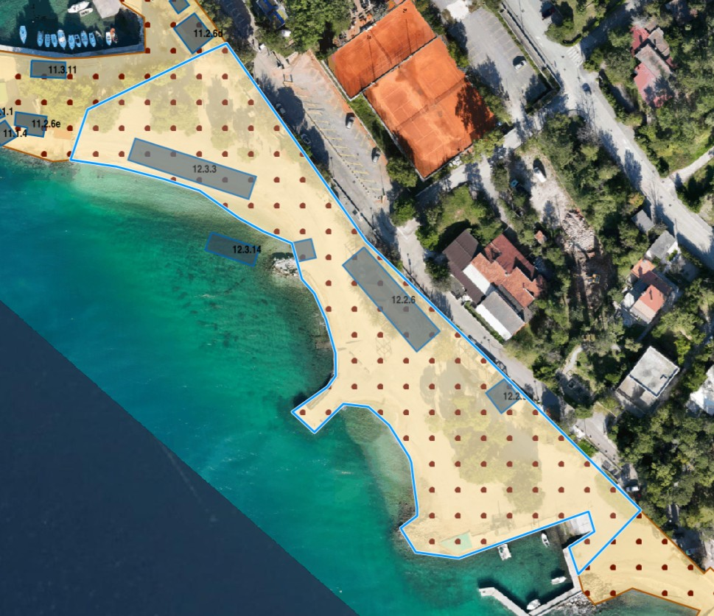

15. Gradska plaža Crikvenica (k.č.br. 9196 dio, 9183/2 k.o. Crikvenica)
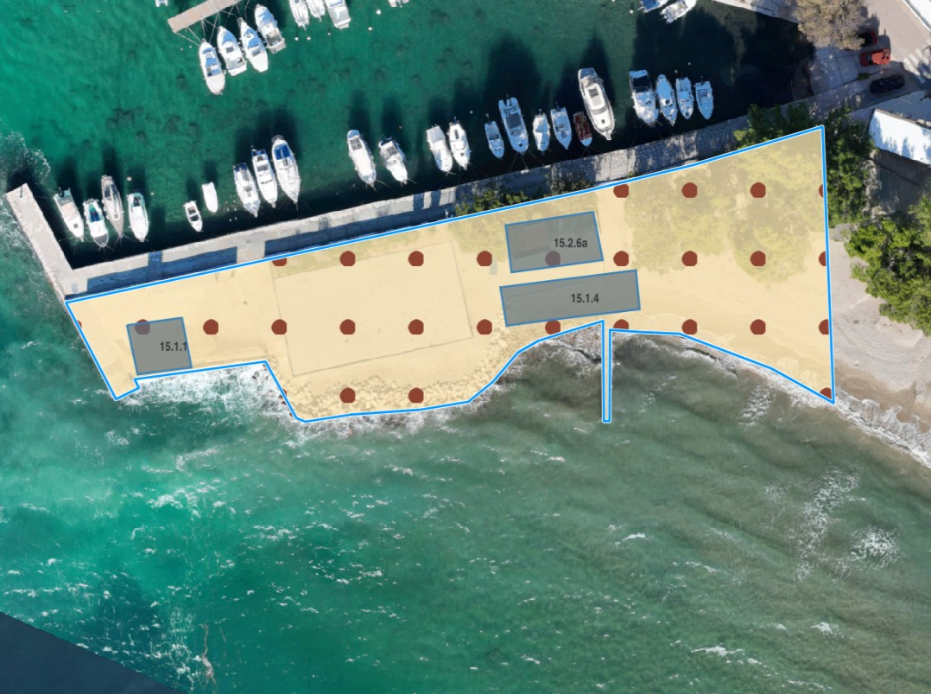
17A. Plaža hotela Miramare (k.č.br., 9191/1 dio, k.o. Crikvenica)
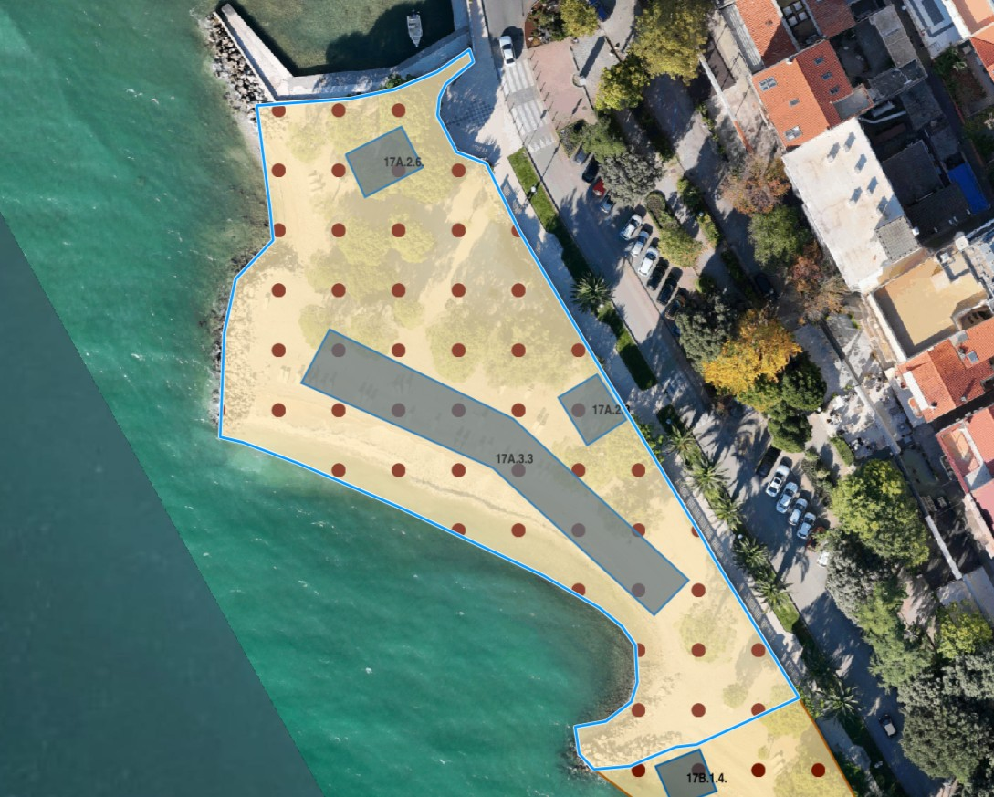
17B. Plaža Balustrada 1 (dio k.č.br. 9191/1, k.o. Crikvenica)
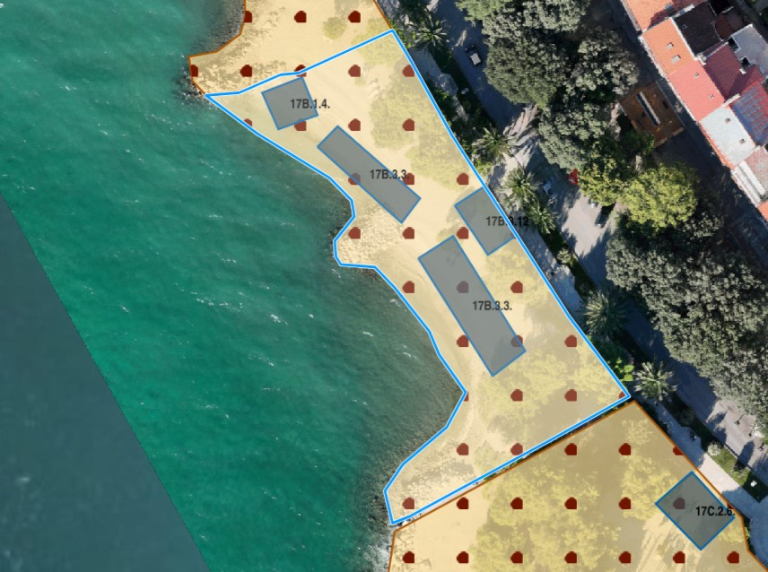
17C. Plaža Balustrada 2 (dio k.č.br. 9191/1, k.o. Crikvenica)
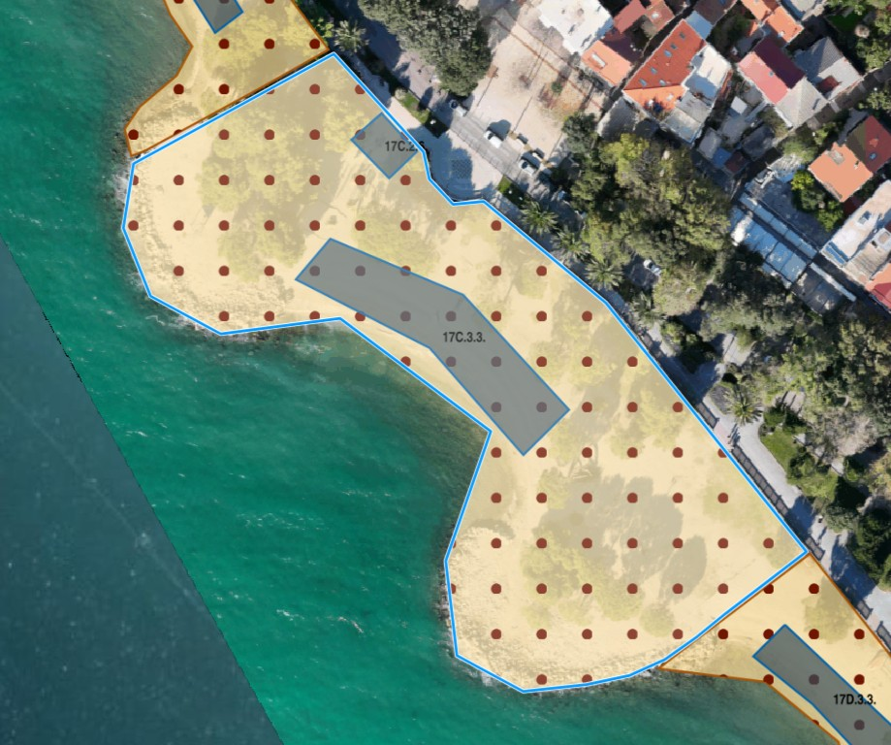
17D. Plaža Balustrada 3 (dio k.č.br. 9191/1, k.o. Crikvenica)
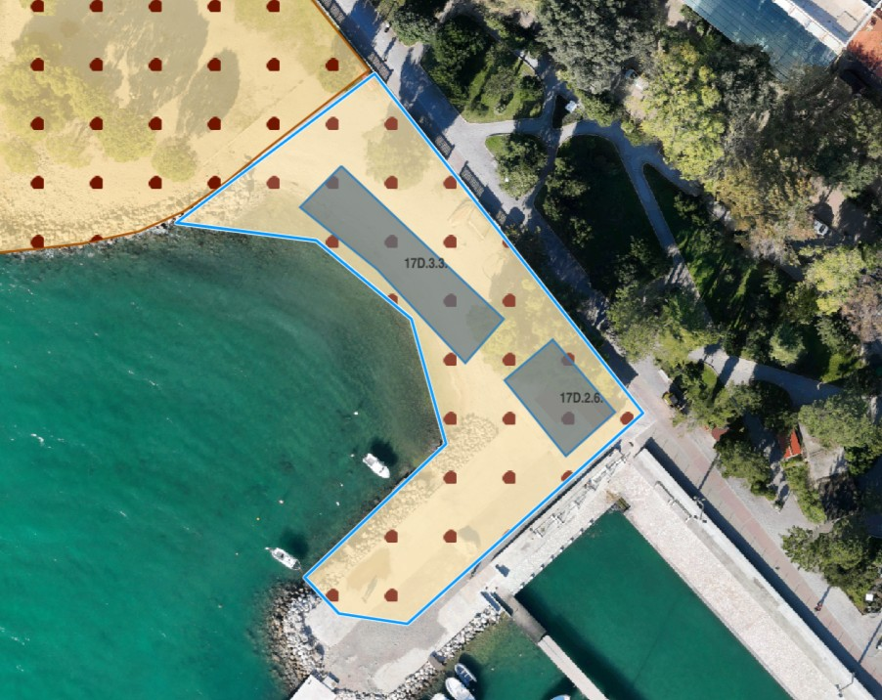
19. Plaža hotela Kaštel (k.č.br. 9517 i dr., k.o. Crikvenica)
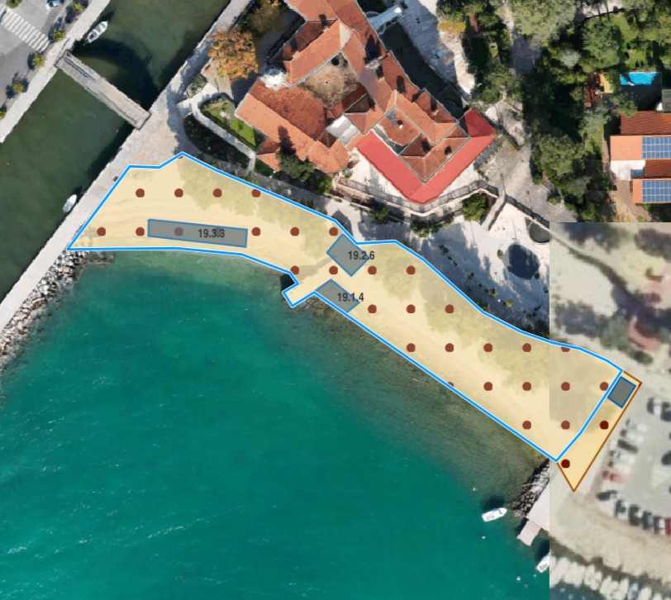

32. Plaža Rokan (k.č. br. 7929, 7931, K.O.Selce)
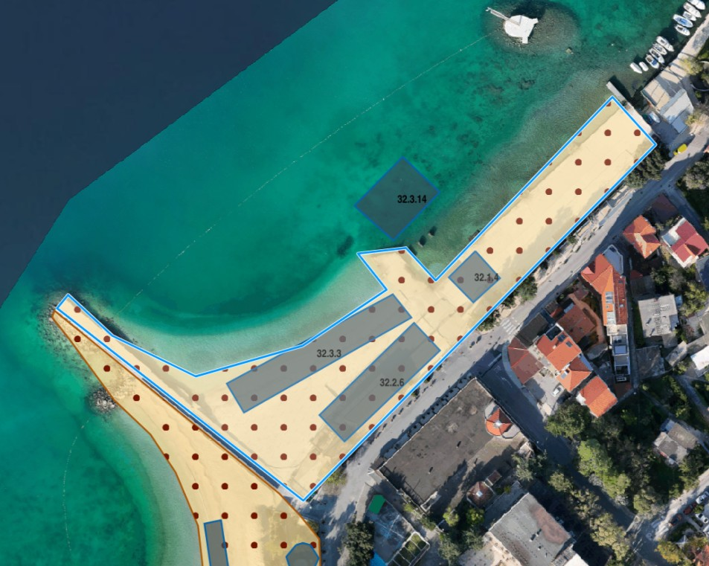

33. Plaža Poli mora (k.č. br. 7954, dio, k.o. Selce)

